Стратегия – открытый интерес фьючерса
Основы стратегии:
Для начала стоит определиться с концепцией рынка. В данном случае валютных (а так же металлических, товарных, энергетических. Рос биржевые инструменты и прочие кроме американских не подойдут) фьючерсов и индексов. В данный момент имеются две основные концепции, это Быки - Медведи и Крупные игроки - Толпа. Стратегия основывается на третьей возможной концепции рынка – Капитал-Толпа (Крупный игрок-Толпа). В данном случае, под толпой подразумеваются вообще все остальные участники торгов на бирже, включая, считающихся традиционными крупных игроков из второй концепции.
Мани-менеджмент
1. 0.01 лота на каждые 200 $ (нулевой риск) (стандартная сделка)
2. 0.01 лота на каждые 100$ (консервативный риск риск, позиция может состоять из двух умеренных)
Управления позициями.
- Стоп лосс- отсутствует (вероятность успешной операции всегда 100%, если не перегибать ММ)
- Тейк профит – на дне\хае начала накопления позиции или на 50% пути от начала до конца накопления позиции.
- Вход в позицию на утро пятого и более позднего дня с выходом предварительного отчёта CME, после того, как предыдущие четыре дня в точности совпали по логике накопления позиции. День входа – обязательно день лонг или шорт паттерна толпы, не подтверждение.
- Подтверждение не требуется – им являлись пять и более дней к ряду в рамках одной логики.
- Второй ордер открывается при продолжении движения цены против первого ордера на 150 пунктов. Исторически выведенная цифра, после которой в ближайшее время происходит разворот и уход по направлению обоих позиций до TP
Интерпретация ОИ в контексте рынка Капитал-Толпа.
ОИ (Открытый Интерес) это сумма открытых позиций в покупку и продажу.
Ниже приведена графическая таблица. Каждый блок (паттерн) это поведение ОИ и цены за торгуемый день (по скольку данные об ОИ биржа CME предоставляет только за прошлый торгуемый день. этого вполне достаточно).
Таблицу уже приводил один раз на скорую руку, но там были ошибки. Это исправленная версия.
Сразу стоит добавить примечание, что вся логика построена на концепции рынка "Капитал-Толпа". То есть, есть некоторая монолитная структура, обладающая огромным набором инструментов, рычагов, денег (Капитал) и есть все остальные игроки, в том числе и те, что традиционно считаются маркет мейкерами, но на деле, это всё толпа (как и ретейл трейдеры, отличие только с большем объеме денег).
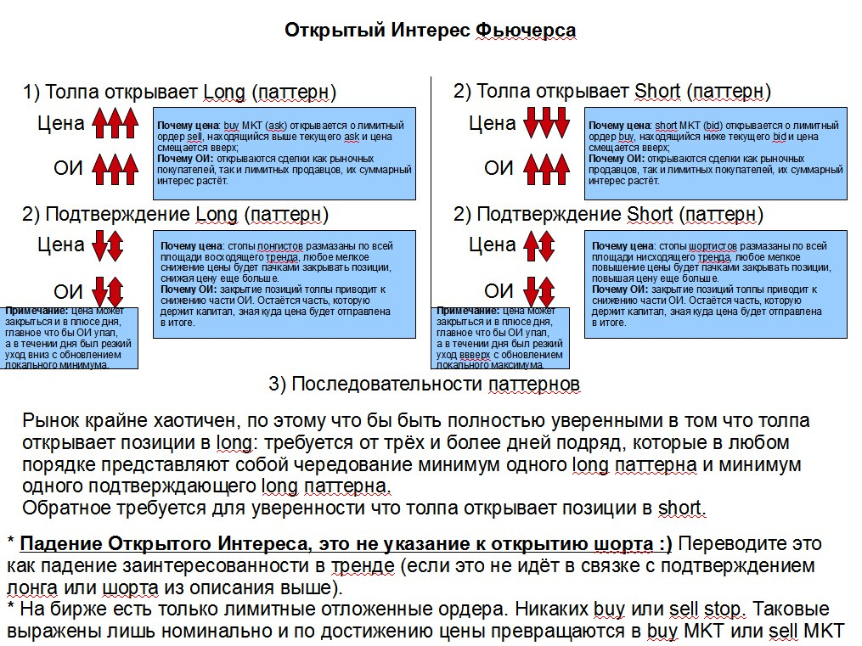
ОИ вырос; Цена выросла; - long паттерн (толпа заходит в покупку).
* ОИ упал; Цена в боковике или относительно первого слабо снизилась; - long паттерн подтверждение (толпа действительно заходит в покупку).
В таком случае, мы однозначно ищем входы на продажу (против толпы, по направлению накопления позиции Капиталом). Лучше пять и более дней вперемешку паттерн-паттерн подтверждение. Самое долгое накопление на моей памяти было две недели, таким образом, после разворот и на новостях прострел.
* ОИ вырос; Цена упала; - short паттерн (толпа заходит в продажу).
* ОИ упал; Цена в боковике или относительно первого слабо поднялась; - short паттерн подтверждение (толпа действительно заходит в продажу).
В таком случае, мы однозначно ищем входы на покупку (против толпы, по направлению накопления позиции Капиталом). Лучше пять и более дней вперемешку паттерн-паттерн подтверждение.

Откуда брать данные ОИ:

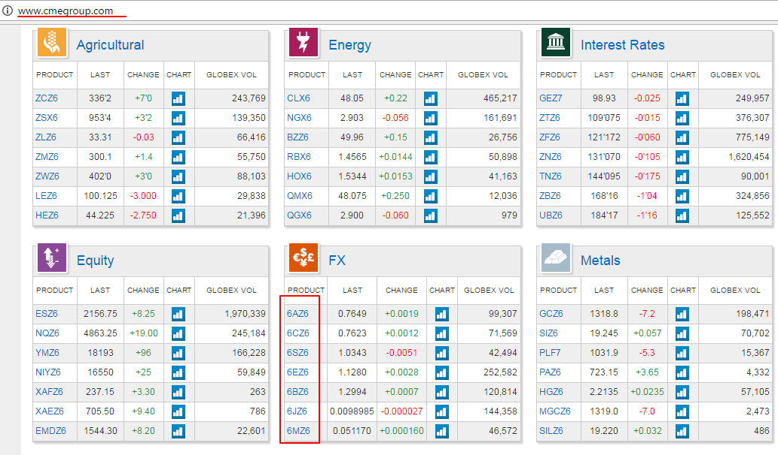

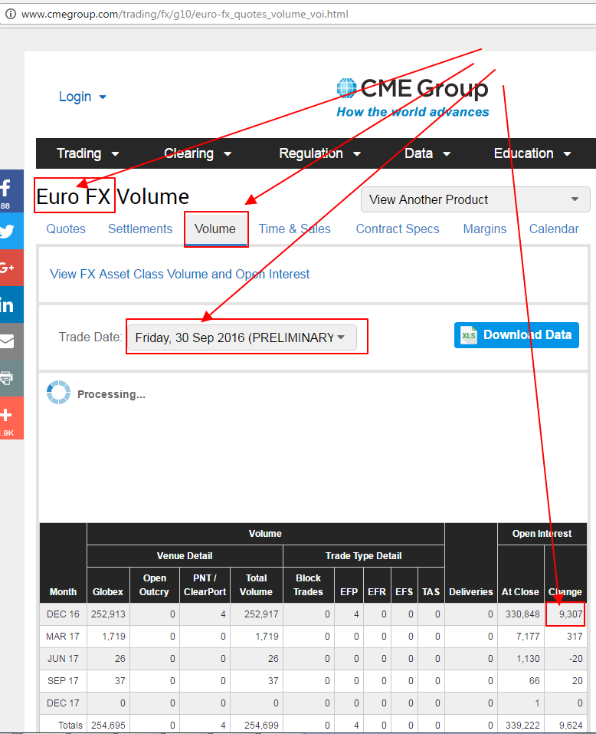

Точка входа на реальном примере в текущее время:
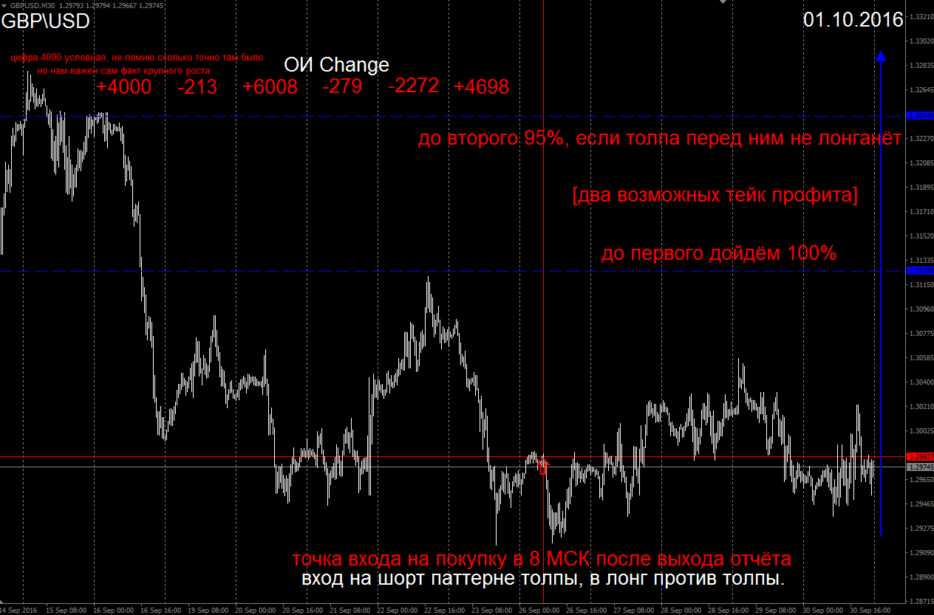
- Мы видим конструкцию из шорт паттернов толпы и шорт-подтверждений.
- Конструкция длится 5 дней.
- Входим после выхода данных в 8:00МСК о шестом торговом дне, поскольку, он является чистым шорт-паттерном.
- Стопы отсутствуют по причине того, что _вероятность_ продолжения накопления против позиции Капиталом всегда многократно выше вероятности её разворота в сторону тейк профита. Логика входа с этого момента на всём дальнейшем движении цены не теряется, даже если будут незначительные отклонения стандартной схемы. Накопление имело место быть и возможен только один сценарий – рост с последующими мемами толпы «продал на лое», или около того. Вероятность разворота в сторону тейка хоть и крайне мала, но неизбежна к завершению этого процесса.
- Возможно дополнить еще одним ордером через 150 пунктов продолжения накопления, но тейк профит у обоих на уровне тейк профита первого ордера. Второй ордер не является усреднением позиции с целью преждевременного выхода из внештатной ситуации.
- Терпеливо ждём тейк профита. Чаще всего происходит до экспирации контракта. Главное не нарушать ММ, в данном случае, его нарушение это как убрать стоплосс в любой другой стратегии (вместе с ручным закрытием).

Повторюсь, что за два года личной торговли, осечек по этой стратегии не было. На истории проверялась куда глубже. Торговые инструменты: Валютные фьючерсы, металлические, энергетические. Скорее всего, подойдут и Индексы, механика не должна отличаться.
Касательно механики еще раз в двух словах: вспоминаем, чему учат трейдеров везде и всюду – ставьте стопы и заходите по тренду. Тренд тут очевидно вниз, а значит, стопы трейдеров в абсолютном большинстве случаев расположены на всей плоскости сверху. Капитал, имея огромные ресурсы, не может просто так взять и открыть позицию – требуется ликвидность. Контрагенты. Трейдеры и так называемые «крупные игроки». Цена снижается, тренд исключительно шортовый - все и шортят по тренду. Поэтому, когда цена падает, ОИ очень сильно растёт. Это значит что не только толпа шортит, но и кто-то еще держит свои лонги, являясь контрагентом. Определить куда затаривается самый крупный игрок, косвенно позволяют дни с ростом цены, так как во время них ОИ минимально растёт или падает – сбиваются стоплоссы толпы, которые как писалось ранее – располагаются на всей плоскости сверху. Как итог, чаще всего происходит очень быстрый прострел (на плановых, внеплановых или без новостей в принципе) или безоткатное движение вверх, таким образом, чтобы чисто физически, трейдеры вручную, в большинстве своём, не смогли зайти на этом движении. Или слишком быстро чтобы зайти, или безоткатно, чтобы те, кто хотят зайти на откате не имели такой возможности.
Это уже не по стратегии, но всё-таки хочу привести наглядный пример в подтверждение слов. Пытаясь сделать точки входа с наименьшей просадкой (чем просто по рынку заходить), разработал ряд советников, и наиболее эффективный из них заходит как раз на базе этого принципе – движение в верном итоговом направлении почти всегда будет максимально быстрым, по сравнению с прошлыми. Результат на лицо, вход на импульсе в месте, где это было бы физически невозможно. И без просадки. Ранние убытки ложных импульсов создались стоплоссом и устранились советником при первой возможности, так что, итоговый вход чистый.
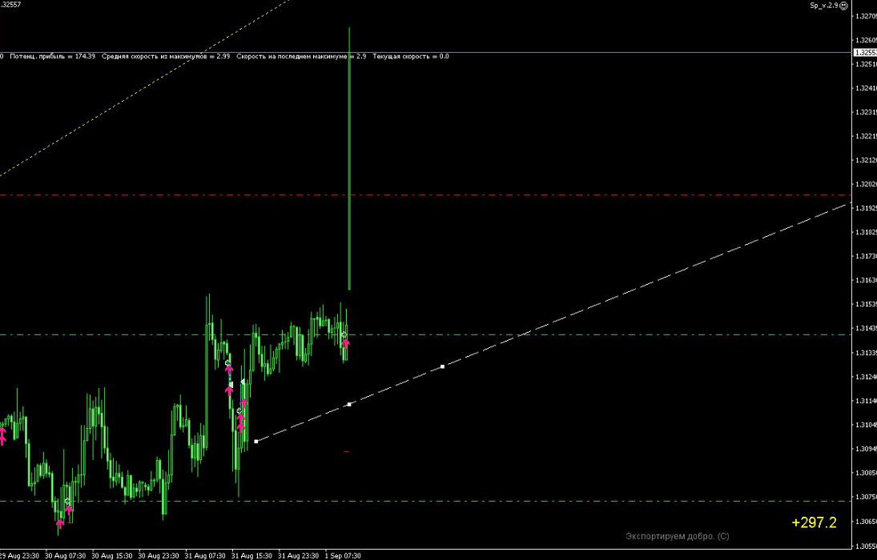

Автор: Чадаев Роман, mail@chadaevr.ru

